WDVS Tropfkantenprofil 3678 Kunststoff - inkl. 1 Verbinder pro Stück

Brillux

Eigenschaften

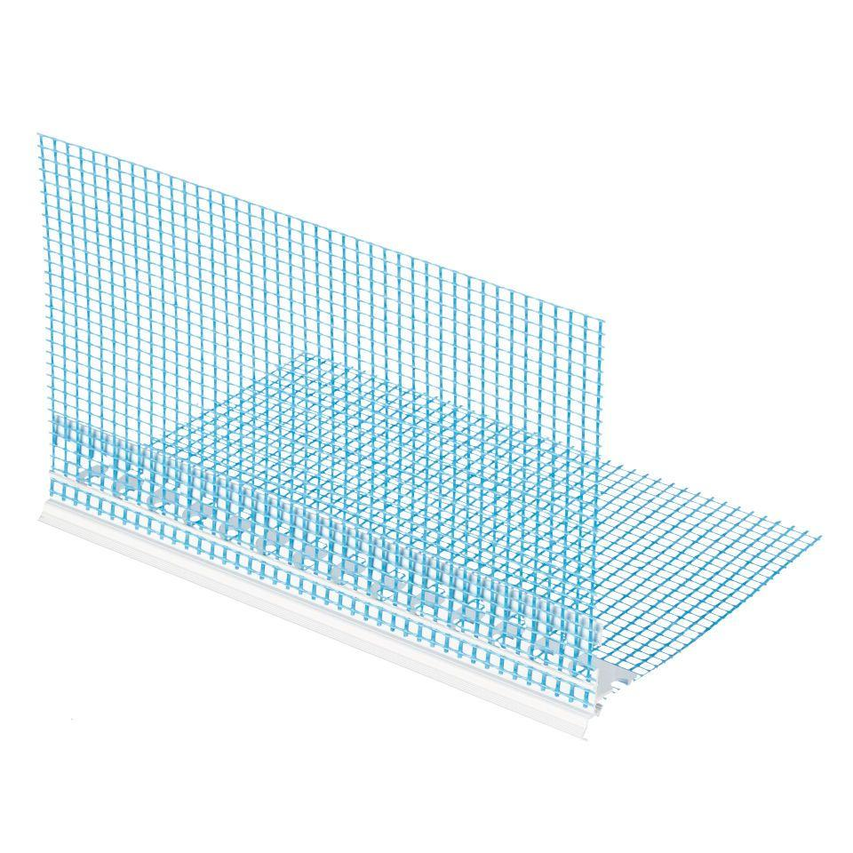

HAN:

3678.0200.1

Farbton

blau, weiß